

רוסיה
תיק סיור

18-22 ביוני 2017

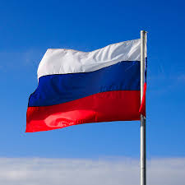

מדריך אחראי: מר חיים וקסמן

כללי
- בין התאריכים 18-22 ביוני2017 יקיים מחזור מ"ד של המכללה לביטחון לאומי סיור לימודי ברוסיה.
- היעד:
הכרת רוסיה והתפיסה האסטרטגית שלה כשחקן מרכזי במערכת הבינ"ל, בעל השפעה רבה על ממדים חשובים בביטחון הלאומי הישראלי
- מטרות הסיור:
    - הכרת התרבות, המורשת והשורשים של האומה הרוסית
    - תפקיד הנשיא, מבנה המערכת הפוליטית ותהליכי קבלת ההחלטות
    - הבנת מארג יחסי החוץ של רוסיה בדגש על היחסים עם ארה"ב ונאט"ו
    - הבנת האינטרסים וההתנהלות של רוסיה במזה"ת
    - הכרת הסוגיות העיקריות ביחסי ישראל-רוסיה
    - הכרת המגמות העיקריות בפוליטיקה, בחברה ובכלכלה
    - הכרת המערכת האסטרטגית הרוסית, ותפיסת ההפעלה

- תוכנית ההכנה לביקור כללה את ההרצאות הבאות:
פתיחה והצגת הסיור – מר חיים וקסמן
מר אלכסי דוברינין, סגן השגריר הרוסי
מר צבי חפץ, לשעבר שגריר ישראל ברוסיה
מר יעקב לבנה, ראש מחלקת אירו-אסיה, משה"ח
גב' יאנה שרמן, המרכז למחקר מדיני, משה"ח
עיבוד צוותי – הבניית הלמידה ופיתוח שאלות חקר על המערכת הגלובלית והאזורית מנקודת מבטה של רוסיה, כולל החזון והאינטרסים של רוסיה
תחקור אוחר בצוותים בהתייחס לשאלות החקר
חומרי קריאה

התנהלות
- הנסיעה לרוסיה הינה, בראש ובראשונה, התנסות לימודית משמעותית, שחובה עלינו למצותה עד תום. לפיכך, מצופה מאיתנו לגלות ממלכתיות, קשב ועניין מרביים באירועים השונים ולקיים דו-שיח פעיל, מנומס ובוגר עם הדוברים השונים.
- משלחת מב"ל מייצגת לא רק את מב"ל, אלא גם את מדינת ישראל, את צה"ל ואת הארגונים השונים שנציגיהם מיוצגים במשלחת. הכבוד המיוחד שחולקים הגורמים המארחים לקבוצה נשען על העובדה שזהו הקורס הבכיר ביותר במדינת ישראל להכשרת הקצונה והפקידות הבכירה במדינת ישראל. אנא הקפידו על התנהגות מכובדת וממלכתית.
- יש להקפיד על עמידה בלוחות הזמנים, על קוד הלבוש המכובד (חליפה ועניבה / חליפת מדים), על הקשבה במהלך ההרצאות, על אופן ניסוח אמירותינו ועל ההתייחסות המכובדת לבני שיחנו.
- קיימת חובת השתתפות בכל תכנית הסיור, ולהימנע מיציאות במהלך ההרצאות. כל חריגה מהתוכנית מחייבת אישור מפורש מהמד"ר.
- שיתוף פעולה של החניכים עם החניך התורן ועם המדריכים חיוני להתנהלות ראויה של הסיור. החניך התורן יוודא, בין היתר, את מוכנות התלמידים עם התשורות, נוכחות כלל החניכים והסגל באוטובוס, העברת מידע שוטף לחניכים והכנת שאלות ע"י החניכים לכל סקירה.
- זמנים - זמן יציאה שיוגדר בלו"ז הינו זמן תזוזת האוטובוס. יש להיערך בהתאם ולקחת בחשבון זמני מעליות, העמסת ציוד וכיו"ב. האוטובוס יצא תמיד במועד! (למאחרים מומלץ להצטייד בכסף למוניות).
- רשימת התלמידים שיישאו דברי תודה בהגשת התשורות מופיעה בלו"ז הביקור (מופיע בהמשך). נדרשת היערכות מוקדמת.
- קוד הלבוש בכל יום מופיע בלו"ז, נא להקפיד.
- אנא הביאו עמכם עותקים של כרטיס הטיסה והדרכון, ושמרו אותם בנפרד מהדרכון.
- יש לשאת עימכם בכל נקודת זמן דרכון ותעודה מזהה נוספת (עם תמונה) (כדוגמת רישיון נהיגה). בחלק מהמקומות בהם נבקר ייתכן שנידרש להציג את שניהם.
14. חבילות תקשורת לטלפונים הניידים - באחריות החניכים. אין להכניס טלפונים ניידים להרצאות.
- רפואה - עזרה ראשונה – באחריות ד"ר טריף בדר. יש להצטייד בתרופות/ציוד רפואי עפ"י צורך. במקרה חירום נסתמך על שירותי הבריאות המקומיים.
- שעות הפנאי - בשעות הפנאי יש להקפיד על ערנות בנושא הביטחון האישי (להימנע מלבוש עם כיתוב בעברית או מנסיעה בתחבורה בלתי מוסדרת וכיו"ב). את הביקור ילווה מאבטח דובר רוסית, יש לדווח לו על כל אירוע חריג.
- למען הסר ספק - כל רכישה במלון, לרבות שירות חדרים, היא על חשבון הרוכש בלבד. אין לחייב את החדר עבור רכישות במלון.
- אימון גופני - מומלץ להביא בגדי ספורט (כאמור, ללא כיתוב בעברית).
- הסעה לשדה התעופה: ביום א' 18.6.17, בשעה 12:00, יצא אוטובוס ממב"ל בהסעה מרוכזת לנתב"ג. מי שאינו מעוניין בהסעה זו יגיע עצמאית לנתב"ג עד השעה 12:30 (לא יינתן החזר עבור תשלום למונית לטובת נסיעה עצמאית לנתב"ג).
- הסעה חזרה מנתב"ג למב"ל - אנו צפויים לנחות בארץ ביום ה' (בלילה שבין יום חמישי לשישי), 23.6.17, בשעה 00:50. הסעה משדה התעופה למב"ל תעמוד לרשות החוזרים. מי שאינו מעוניין בהסעה זו ידאג להסעה עצמאית (ללא קבלת החזר כספי).
- יש לוודא שאין ברשותכם תעודות צבאיות, חומר מסווג, מחשבים ניידים, תחמושת או ציוד צבאי אחר.
- יש להקפיד שבתיק הנלקח אתכם למטוס לא יהיה מכשיר חד כגון אולר, מספריים, פינצטה וכדומה, או בקבוקים עם נוזלים. חשוב לקחת עמכם תיק אישי נוסף שבו ניתן לשאת ציוד אישי מינימלי ליומיים, הן למהלך הסיור והן למקרה שכבודתכם תתעכב בשדה התעופה.

מאחלים לכם סיור לימודי פורה ומהנה!
לו"ז הביקור

18.06.17 - יום א'
חניך תורן –

זמן | פעילות | הערות | לבוש
12:00 | יציאה ממב"ל לנתב"ג | אוטובוס | חופשי
15:15 | טיסה למוסקבה  ((LY613 | 12:30 - מפגש בכניסה לאולם בית הנתיבות מול מסלול הבידוק | חופשי
19:30 | נחיתה במוסקבה |  | חופשי
20:00-21:00 | נסיעה למלון- Metropol |  | חופשי
21:00-22:00 | ארוחת ערב קלה ושיחת פתיחה של הנספח |  | חופשי

19.06.17 - יום ב'
חניך תורן -

זמן | פעילות | הערות | לבוש
08:00-09:00 | ארוחת בוקר במלון |  | חליפה+  עניבה
09:00-10:00 | שיחת שגריר ישראל ברוסיה מר גרי קורן | תשורה – | חליפה+  עניבה
10:00-11:00 | המצב הפוליטי ברוסיה – גב' מריה ליפמן | תשורה – | חליפה+  עניבה
11:00-11:30 | הפסקה |  | חליפה+  עניבה
11:30-12:30 | המצב הכלכלי והשפעתו על מדיניות הפנים – מר יבגני גונטמאכר | תשורה – | חליפה+  עניבה
12:30-13:30 | מדיניות חוץ רוסיה – מר איוון טימופייב | תשורה – | חליפה+  עניבה
13:30-14:00 | ארוחת צהריים קלה |  | חליפה+  עניבה
14:00-14:30 | נסיעה |  | חליפה+  עניבה
14:30-17:30 | סיור מודרך –  גשר הפטריאך, גני אלכסנדר, מתחם הרמלין, כיכר אדומה |  | חליפה+  עניבה
18:30-19:00 | נסיעה לבית השגריר |  | חליפה+  עניבה
19:00-21:00 | קבלת פנים בבית השגריר |  | חליפה+  עניבה
21:00-21:30 | נסיעה למלון |  | חליפה+  עניבה
20.06.17 - יום ג'
חניך תורן -
זמן | פעילות | הערות | לבוש
07:00-08:00 | ארוחת בוקר במלון |  | חליפה+  עניבה
08:00-09:00 | עיבוד צוותי |  | חליפה+  עניבה
09:00-10:00 | מדיניות חוץ וביטחון – מר פאבל פלגנגאור | תשורה - | חליפה+  עניבה
10:00-11:00 | מדיניות רוסיה במזה"ת – מר יורי בארמין | תשורה - | חליפה+  עניבה
11:00-11:30 | נסיעה למוזיאון |  | חליפה+  עניבה
11:30-13:00 | ביקור במוזיאון המלחמה הפטריוטית 1812 |  | חליפה+  עניבה
13:00-14:30 | ארוחת צהריים קלה ונסיעה למשרד החוץ
14:30-17:00 | סקירות במשרד החוץ:  רוסיה – מזה"ת – סגן שר החוץ מיכאל בוגדנוב  תכנון מדיניות חוץ – סגן ראש מחלקת תכנון מדיני | תשורות -
17:00-19:00 | זמן חופשי ברחוב ארבט הישן
ערב חופשי, ארוחת ערב עצמאית

21.06.17 - יום ד'
חניך תורן
זמן | פעילות | הערות | לבוש
07:30-08:30 | ארוחת בוקר |  | חליפת מדים
08:30-09:00 | הליכה מהמלון לרחבת הטקס |  | חליפת מדים
09:00-10:00 | טקס הנחת זר – קבר החייל האלמוני |  | חליפת מדים
10:00-12:00 | ביקור באקדמיה הצבאית | תשורות - | חליפת מדים
12:00-14:30 | נסיעה למלון, החלפה לאזרחי וארוחת צהריים |  | חליפת מדים
14:30-15:30 | תפקיד הייצוא הביטחוני במדיניות החוץ – מר רוסלן פוחוב | תשורה – | חליפת מדים
15:30-16:30 | יחסים מדיניים ביטחוניים – נספח צה"ל ברוסיה אל"ם צפריר אורפז |  | חליפת מדים
16:30-17:00 | הפסקה וארוחה קלה |  | חליפת מדים
17:00-18:00 | עיבוד צוותי |  | חליפת מדים
18:00-19:00 | נסיעה למופע |  | חליפת מדים
19:30-21:30 | מופע "קוסטרומה" |  | חליפת מדים
21:30-22:00 | נסיעה למלון |  | חליפת מדים

22.06.17 - יום ה'
חניך תורן
זמן | פעילות | הערות | לבוש
08:00-09:00 | ארוחת בוקר ופינוי חדרים |  | קוד מב"ל, חולצה מכופתרת
09:00-12:00 | סיור בפארק הניצחון ובמוזיאון המלחמה הפטריוטית הגדולה (מלחמת העולם השנייה) |  | קוד מב"ל, חולצה מכופתרת
12:00-12:30 | נסיעה למסעדה |  | קוד מב"ל, חולצה מכופתרת
12:30-14:30 | ארוחת צהריים מסכמת במסעדת ירושלים |  | קוד מב"ל, חולצה מכופתרת
14:30-15:00 | נסיעה למסגד |  | קוד מב"ל, חולצה מכופתרת
15:00-16:30 | סיור מיעוטים דתיים במוסקבה – ביקור במסגד | תשורה – | קוד מב"ל, חולצה מכופתרת
16:30-17:30 | נסיעה לשדה התעופה |  | קוד מב"ל, חולצה מכופתרת
20:35 | טיסה לתל אביב  ((LY614 |  | קוד מב"ל, חולצה מכופתרת
00:50 | נחיתה בנתב"ג, הסעה למב"ל |  | קוד מב"ל, חולצה מכופתרת

נספח – קורות חיים של המרצים המרכזיים

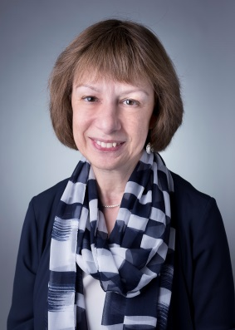
Maria Lipman
Editor-in-Chief of the socio-political magazine “Counterpoint”
From 2004 to 2014 she was the editor-in-chief of the journal “Pro et Contra”, published by the Carnegie Moscow Center. Co-founder and deputy editor-in-chief of weekly magazines “Itogi” (1995-2001) and Weekly Journal (2001-2003). Co-editor and co-author of several digests : “The State of Russia: What Comes Next? “(Palgrave Macmillan, 2015), and “Putin's Russia Past Imperfect, Future Unknown,”(Ed Stephen Wegren, Rowman & Littlefield, Sixth Edition, 2015), and author of numerous publications and comments on Russian politics and society in Russian and English-language media.

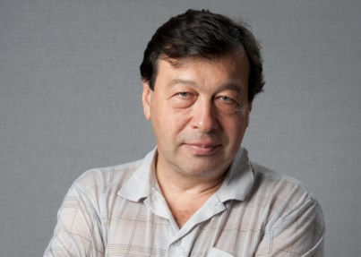
Yevgeny Gontmacher
Member of the Board of the Institute of Contemporary Development
Deputy Director of the Institute of World Economy and International Relations (IMEMO). He graduated from the Geography Department of Moscow State University. Doctor of Economics, Professor. He held the posts of Deputy Minister of Social Protection of the Population of the Russian Federation (1993-1994), Head of the Department of the Presidential Administration of the Russian Federation (1994-1995), and Head of the Social Development Department of the Government Staff of the Russian Federation (1998-2003). In 2003-2004, - Vice-President of the Russian Union of Industrialists and Entrepreneurs. 2006-2009 - Head of the Center for Social Policy of the Institute of Economics, RAS. Member of the Presidium of the Russian Jewish Congress
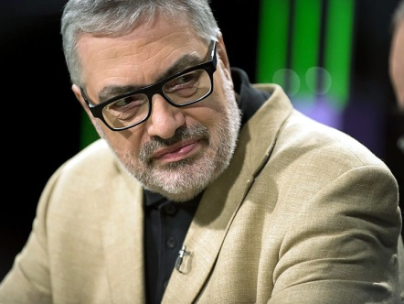
Pavel Felgenhauer
Russian biologist, journalist, military observer.
By education is a biologist, graduate of the Faculty of Biology, Moscow State University (1975), PhD (1987). After the collapse of the Soviet Union, he went into journalism. Worked as a regular military reviewer of the "Nezavisimaya Gazeta" (1991-1993) and the newspaper "Segodnya" (1993-1999). Was a member of the editorial board of ‘Segodnya”. Since 1999, not being a staff member of any media, he acts as an independent military analyst and analyst. During the five-day war in 2008, in an interview with BBC, he highly appreciated the actions of the Georgian artillery units and predicted very high losses for Russian troops . Author's materials appear on the pages of The Moscow Times and Novaya Gazeta, and his expert opinions can be found in a number of Russian and foreign media. Regular guest of radio stations "Echo Moskvy" and "Radio of Moscow".

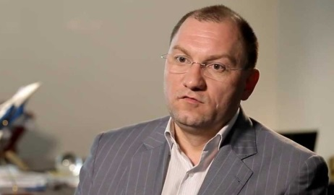
Ruslan Puhov
Director of the Center for Analysis of Strategies and Technologies.
In 1994 he graduated from the International Information Department of the Moscow State Institute of International Relations of the Russian Ministry of Foreign Affairs. In 1994-1996 years. - Listener of the Franco-Russian Master's in Political Science and International Relations. In 1996-1997 years. - Officer of the project on conventional weapons of the Center for Political Studies in Russia. From 1997 to the present - Director of the Center for Analysis of Strategies and Technologies, publisher of the magazine "Export of Arms". He is the author of a number of articles on the trade in conventional arms and the situation in the defense and industrial complexes of Russia and France.
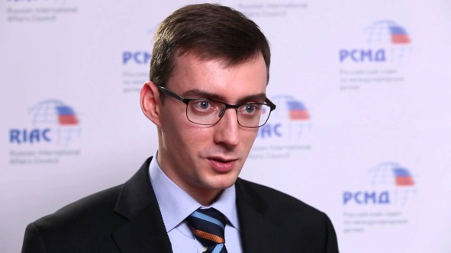
Ivan Timofeev
Program director of Russian International Affairs council
Assistant Professor, PhD. Ivan Timofeev is an author of more than 50 publications, issued in Russia and abroad. He published a monograph “Russian Political Identity: Alternatives and Trends”. Until recently he was entrusted to become a Director of the Analytical Centre of MGIMO-University. A number of its analytical products were highly assessed by the Russian state authorities. Along with his research and teaching activities, Timofeev did an important administrative job in MGIMO. In 2008 he became an Academic Secretary of the Dissertation council in Political Science and in 2011 – an Academic Secretary of MGIMO. In 2011 he occupied a position of Programme Director of the Russian International Affairs Council.

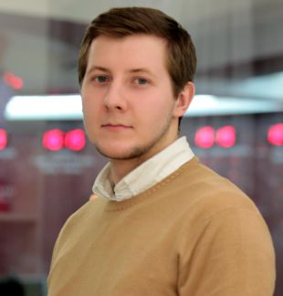
Yuryi Barmin
Analyst on Russia's strategy in the Middle East.
Expert at the Russian International Affairs Council covering the Middle East and North Africa, and Moscow’s policy towards the region including its strategy in Syria and Libya. Yury also works as a risk consultant whose work focuses on issues related to the Middle East and Russia’s positioning there. He holds an MPhil in International Relations from the University of Cambridge and his dissertation looked into the failed Arab Spring protests in Bahrain and Kuwait. He is interested in the politics of the Gulf and the ties that exist between Russia’s North Caucasus and the GCC Monarchies.

